**开发注意事项说明：**

1. **逻辑层开发尽量使用Send和CallBack回调，少使用skynet.call().具体实现可以参考interactive**
2. **开启服务时如果需要使用res导表，需要在文件头require res,然后在需要使用的地方require。**
3. **变量命名规范:整形变量i开始，字符串变量s开始，对象o开始等等，协议统一用小写：避免这种写法**

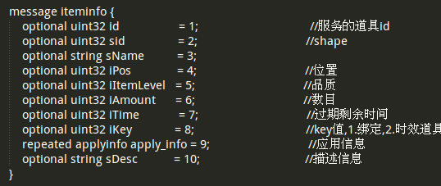存盘变量也统一小写

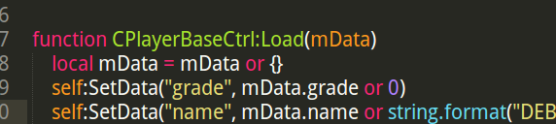

1. **游戏公用代码库在lualib**
2. **时间库中尽量使用get_time()函数（精确到秒），如果有需求可以考虑其他更精确的接口**

**6 RO,RW模块玩家可以直接调用，不需要回调，玩家在线不会卸载。模块中的数据可以离线操作**

**7尽量减少模块的互相引用，使用mgr管理**